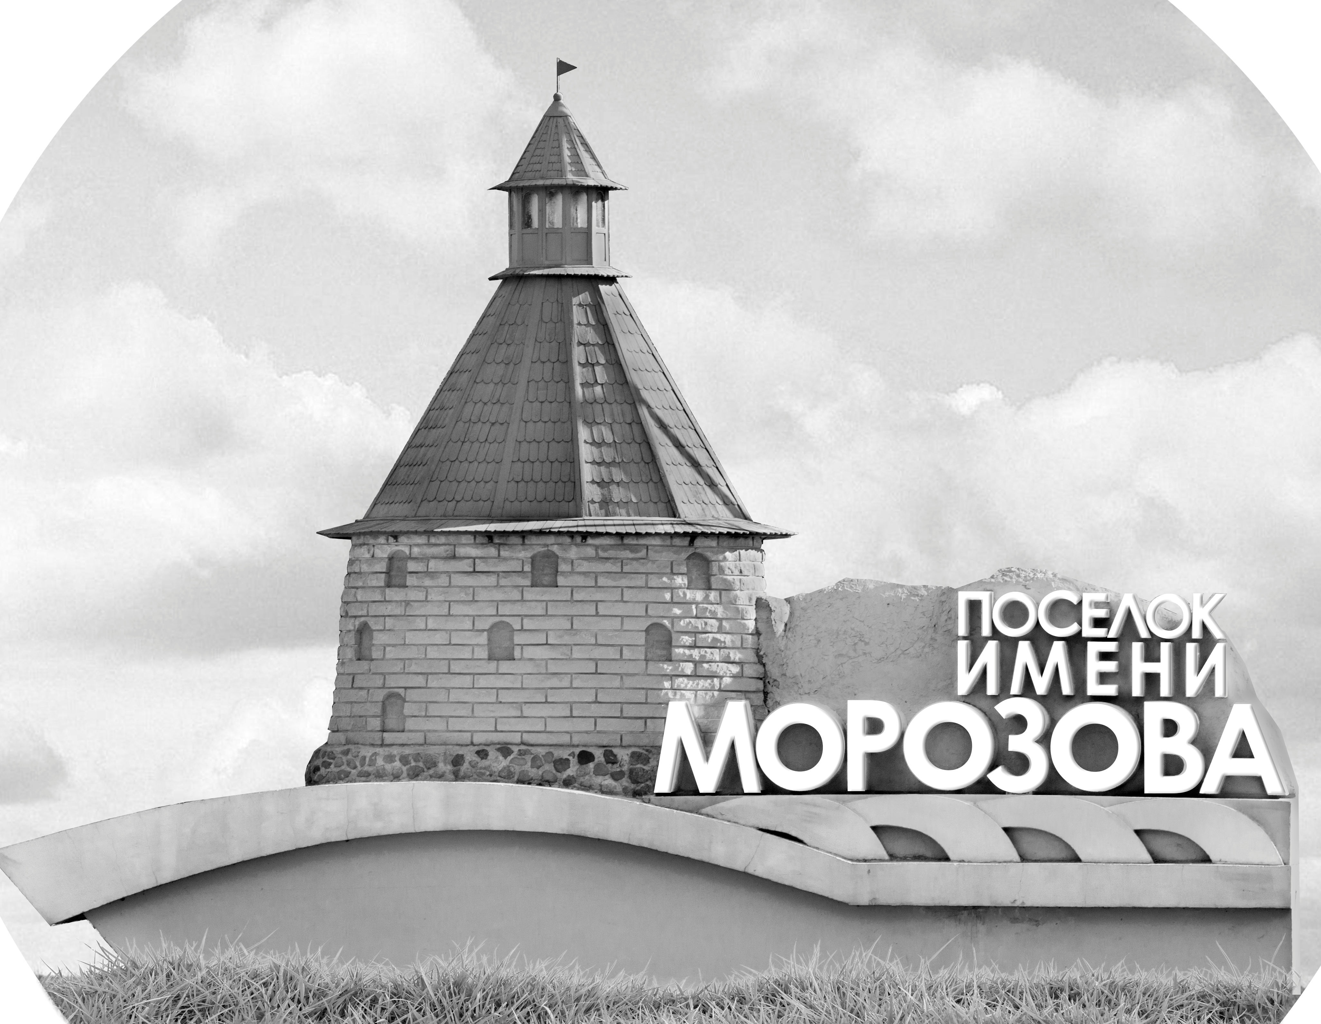 | ОФИЦИАЛЬНЫЙ ПРОТОКОЛ МАТЧА | Год рождения/Дивизион
 |  | 2007
1
Соревнование | Кубок ЛАДОГИ |  |  | Дата | 8.01.2019 | Игра № | 18
Место проведения | ЛЕНИНГРАДСКАЯ ОБЛАСТЬ | Арена | «ХОРС» | Время | 12-15 | Зрители | 100

«A» «Минск» Минск, Беларусь |  |  |  |  |  | Взятие ворот |  |  |  |  |  |  | Удаления
№ | Фамилия Имя |  | (К/А) | Поз. | Игр. | # | Время |  | Г | А 1 | А 2 | ИС | Время |  | № | Мин | Нарушение | Начало |  | Оконч.
1 | Навроцкий Артем |  |  | В | Да | 1 | 1 | 37 | 27 | 87 | 71 |  | 3 | 43 | 19 | 2 | ВБ-ШБ | 3 | 43 | 5 | 43
20 | Одинец Даниил |  |  | В | Нет | 2 | 6 | 15 | 71 | 87 |  |  | 17 | 01 | 80 | 2 | ТЛ-КЛ | 17 | 01 | 17 | 18
72 | Нарадовский Иван |  |  | В | Нет | 3 | 8 | 05 | 26 | 10 | 11 |  | 19 | 44 | 4 | 2 | ГРУБ | 19 | 44 | 21 | 44
2 | Виринский Владислав |  |  | З | Да | 4 | 9 | 01 | 10 |  |  |  | 20 | 32 | 11 | 2 | ЗД-КЛ | 20 | 32 | 22 | 32
5 | Сергеев Роман |  |  | Н | Да | 5 | 26 | 20 | 26 | 11 | 19 |  | 34 | 24 | 2 | 2 | НС-ПВ | 34 | 24 | 36 | 24
8 | Девятень Кирилл |  |  | З | Да | 6 | 32 | 15 | 27 | 71 | 87 |  |  |  | 2 | 10 | ДИСЦ | 36 | 24 | 45 | 00
10 | Бондарев Алексей |  | А | Н | Да | 7 | 34 | 08 | 10 | 26 |  |  | 42 | 35 | 44 | 2 | НП-АТ | 42 | 35 | 44 | 35
11 | Жуков Артем |  |  | Н | Да
13 | Каштанов Тимур |  |  | Н | Да
19 | Степанов Степан |  |  | З | Да
25 | Митюрев Алексей |  |  | З | Да
26 | Богданович Глеб* |  |  | Н | Да
27 | Пономарев Иван |  |  | Н | Да
41 | Жилянин Станислав |  |  | З | Да
44 | Фонякин Иван |  |  | Н | Да
57 | Дробыш Федор |  |  | Н | Да
71 | Руммо Юрий |  | К | Н | Да
80 | Нарадовский Владислав |  |  | З | Да
87 | Ресулев Ярослав |  |  | Н | Да
91 | Ситько Борис |  |  | З | Да
Главный тренер |  | Солопекин Станислав |  |  |  | Тренер |  |  |  |  |  |  |  |  |  |  | подпись | ‌

«Б» «Олимп» Майский, Вологодская область |  |  |  |  |  | Взятие ворот |  |  |  |  |  |  | Удаления
№ | Фамилия Имя |  | (К/А) | Поз. | Игр. | # | Время |  | Г | А 1 | А 2 | ИС | Время |  | № | Мин | Нарушение |  | Начало |  | Оконч.
1 | Щербаков Дмитрий |  |  | В | Да | 1 | 8 | 49 | 2 | 13 | 6 |  | 14 | 27 | 3 | 2 | ЗД-КА |  | 14 | 27 | 16 | 27
46 | Лазаренко Иван |  |  | В | Нет | 2 | 17 | 18 | 2 | 6 | 13 | +1 | 19 | 44 | 4 | 2 | ГРУБ |  | 19 | 44 | 21 | 44
2 | Чеснов Егор* |  |  | Н | Да | 3 | 27 | 56 | 6 | 13
3 | Белозерцев Даниил |  |  | З | Да
4 | Орлов Иван |  | К | Н | Да
5 | Мефодьев Павел |  |  | З | Да
6 | Коханов Данила |  | А | Н | Да
7 | Столяров Денис |  |  | З | Да
8 | Аганин Всеволод |  |  | З | Да
9 | Гусев Федор |  |  | З | Да
10 | Смирнов Владислав |  |  | Н | Да
11 | Тревогин Георгий |  |  | Н | Да
12 | Чистяков Станислав |  |  | Н | Да
13 | Макаревич Яков |  |  | Н | Да
14 | Корнилов Арсений |  |  | Н | Да
15 | Вересов Кирилл |  |  | З | Да
16 | Комиссаров Данил |  |  | З | Да
17 | Подшивалов Владислав |  |  | Н | Да
18 | Салихов Марат |  |  | З | Да
19 | Гусев Тимофей |  |  | Н | Да
21 | Шугаев Павел |  |  | З | Да
22 | Легчанов Максим |  |  | Н | Да
23 | Смирнов Тимофей |  |  | Н | Да
Главный тренер |  | Кораблев Алексей |  |  |  | Тренер |  |  |  |  |  |  |  |  |  |  | подпись | ‌

Послематчевые броски |  |  |  |  | Игра вратарей |  |  |  | По периодам |  | 1 | 2 | 3 | ОТ | ПБ | Общ. | Время игры
«А» | «Б» | Вр «А» | Вр «Б» | Счет | Время |  | «А» | «Б» | Взятие ворот | «А» | 4 | 1 | 2 |  |  | 7 | Начало | 12 | 20
 |  |  |  |  | ‌0 | 00‌ | 1 | 1 |  | «Б» | 1 | 2 | 0 |  |  | 3 | Окончание | 13 | 29
 |  |  |  |  | 45 | 00 | 1 | 1 | Штрафное время | «А» | 2 | 6 | 14 |  |  | 22 | Тайм-аут «А»
 |  |  |  |  |  |  |  |  |  | «Б» | 2 | 2 |  |  |  | 4 | Тайм-аут «Б»
 |  |  |  |  |  |  |  |  | Броски по воротам | «А»
 |  |  |  |  |  |  |  |  |  | «Б» |  |  |  |  |  |  | ‌
 |  |  |  |  |  |  |  |  | Судьи при оштрафованных игроках | ‌ |  |  |  | Судья времени игры
 |  |  |  |  |  |  |  |  |  | ‌ |  |  |  | Секретарь
‌ | ‌ | ‌ | ‌ | ‌ | ‌ | ‌ | ‌ | ‌ | ‌Информатор | ‌ |  |  |  | подпись  ‌

Главный судья |  | Лучшие игроки матча | «Минск» | Богданович Глеб № 26
Главный судья |  |  | «Олимп» | Чеснов Егор № 2
подписи |  | Инспектор | ‌ | Замечания на обороте | Да | Нет

